铝业学校校园周边综合治理工作简报

第1期

铝业学校校园周边综合治理工作领导小组 2021年3月

铝业学校与河西派出所干警合作做好校园周边综合治理

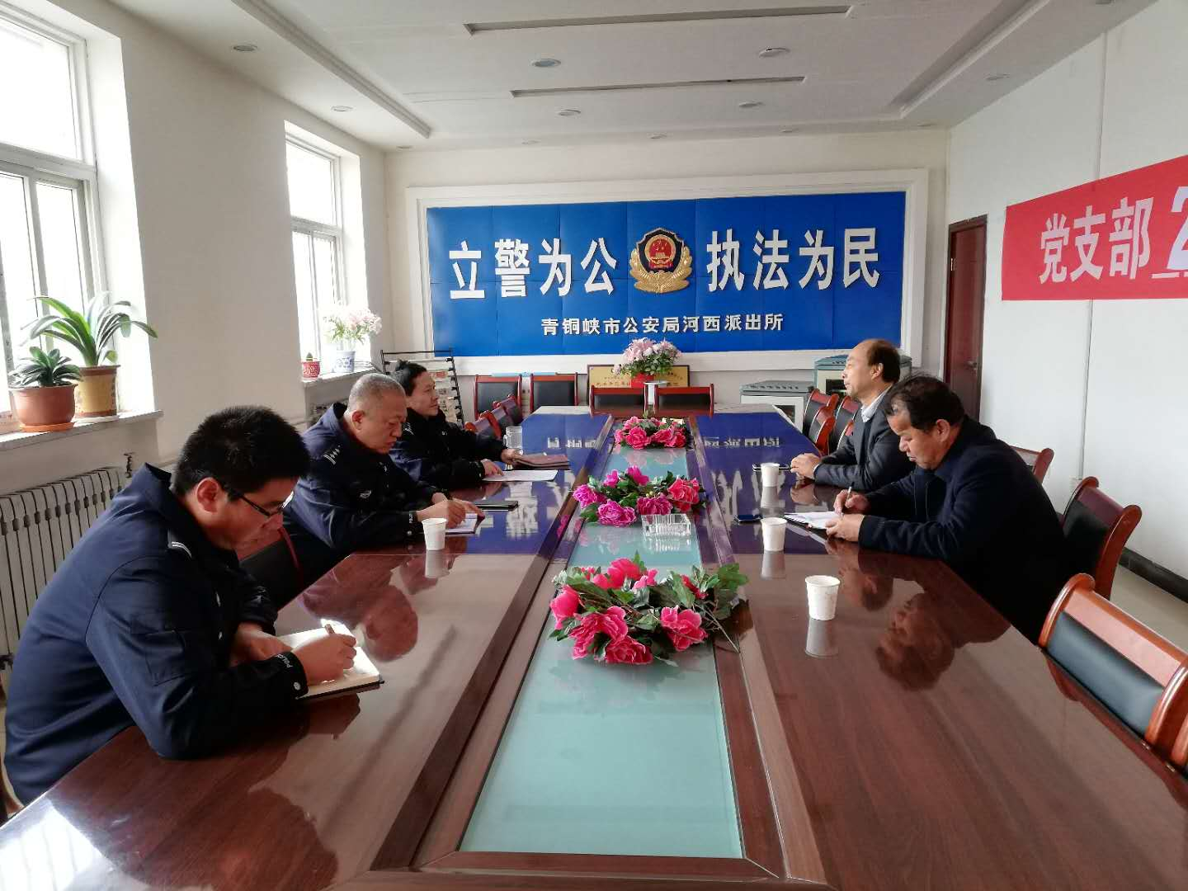

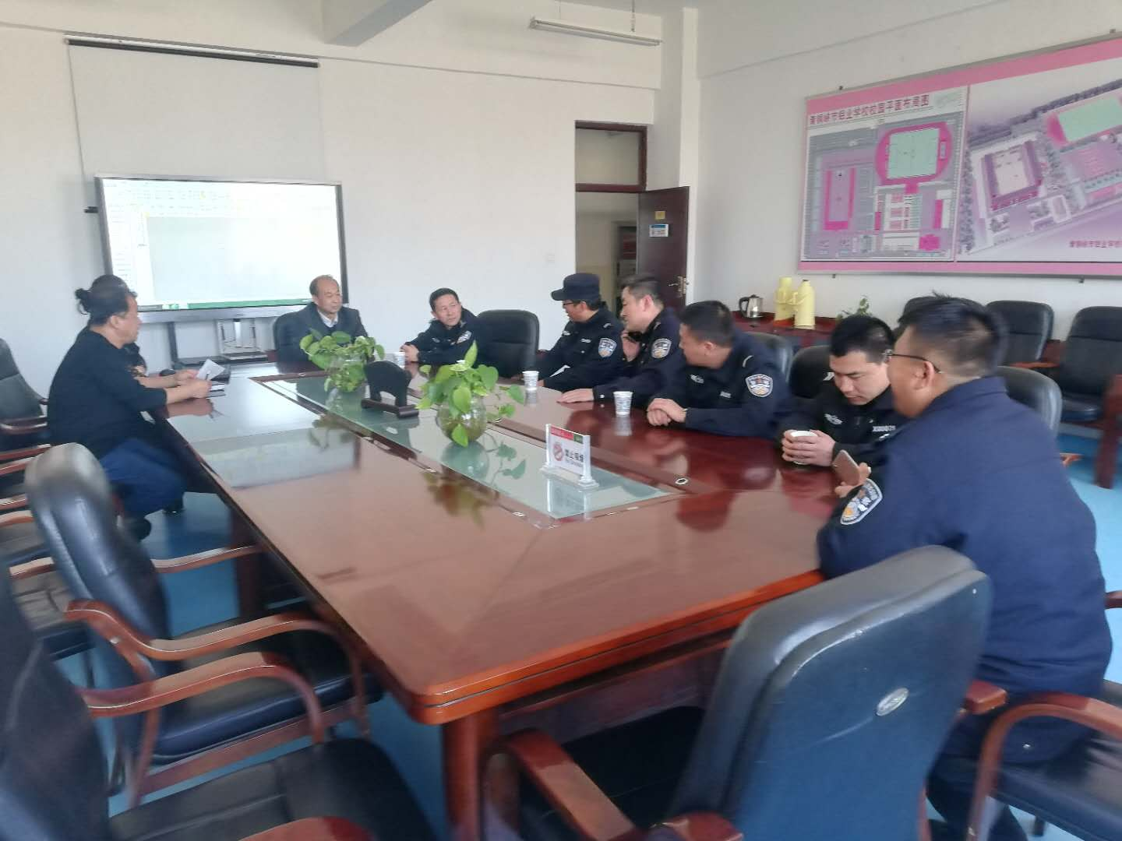

2021年3月4日，铝业学校领导与青铜峡市河西派出所领导先后两次召开会议，共同研究做好校园周边综合治理工作。

铝业学校校园周边综合治理工作简报

第2期

铝业学校校园周边综合治理工作领导小组 2021年4月

铝业学校与河西派出所干警合作做好校园周边综合治理

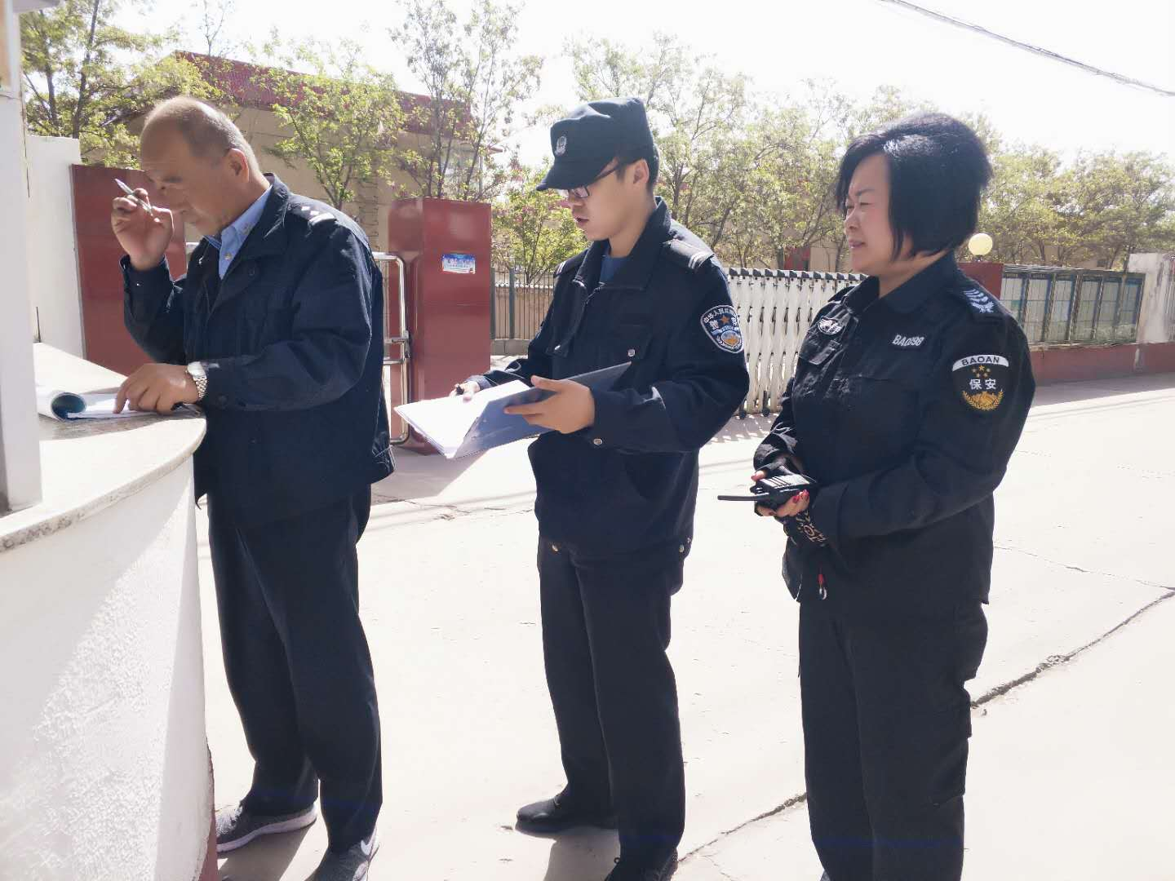

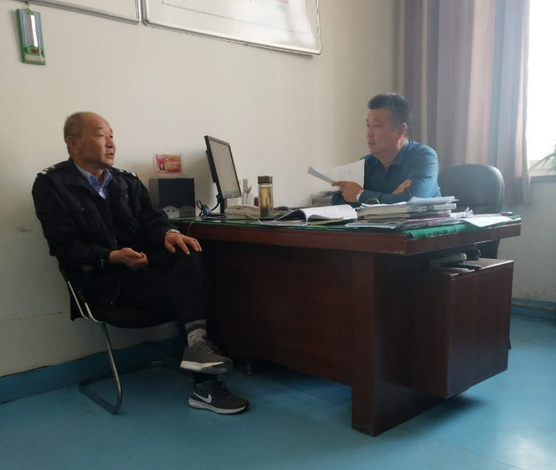

2021年4月30日，青铜峡市河西派出所干警到铝业学校，共同研究做好校园周边综合治理工作。

铝业学校校园周边综合治理工作简报

第3期

铝业学校校园周边综合治理工作领导小组 2021年5月

铝业学校与青铜峡市运管所检查寄宿车乘车情况

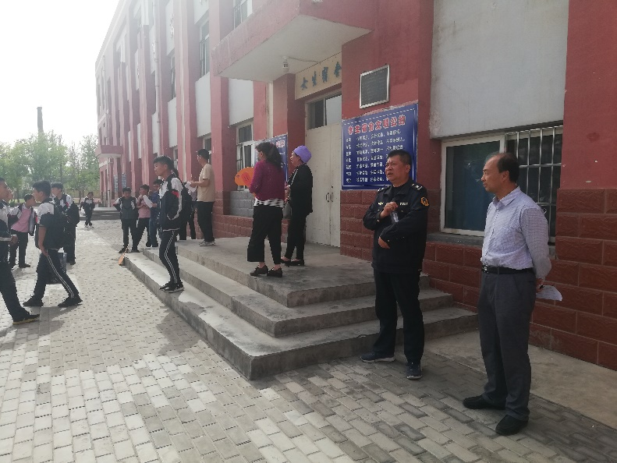

2021年5月17日，青铜峡市运管所干部至铝业学校检查寄宿生周末乘车情况。

